Отчет по л/р Лабораторная работа №9 Гибкое моделирование (Agile Modeling)
Тема Практическое применение принципов гибкого моделирования на
примере разработки пользовательской истории
Цель Освоить на практике методы легковесного моделирования в
гибкой разработке, научиться создавать и использовать достаточно хорошие
модели как инструмент коммуникации в команде.
Теоретическая справка
Гибкое моделирование (Agile Modeling) — это подход к созданию
моделей, который
• Является дополнением, а не заменой гибких методологий
• Ценит рабочее ПО выше исчерпывающей документации
• Использует простейшие возможные средства (доска, стикеры, простые
диаграммы)
• Следует принципу достаточно хорошего — модель должна быть
полезной, но не обязательно идеальной
Задание
Необходимо спроектировать функциональность Яндекс-Еда

Этап 1: Уточнение требований
Клиент (может быть зарегистрированный или нет) хочет заказать еду чтобы ему привезли домой. Он не хочет готовить сам, а хочет поесть то что нравится.

Вопросы которые нужно обсудить:

Как человек будет искать где заказать? Просто смотреть что рядом или искать конкретное?

Можно ли платить картой или только наличными?

Будет ли видно где сейчас курьер с заказом?

Что если привезли не то что заказывал или еда холодная?

Можно ли заказать чтобы привезли к определенному времени, например к приходу с работы?

2. Что должно получиться в итоге (Критерии)
Человек может найти ресторан через поиск или посмотреть список что есть рядом

Когда зашел в ресторан, видно меню с ценами и можно добавить в корзину

В корзине можно указать куда везти и как платить, система должна посчитать сколько всего стоит

После оформления заказа показывается номер заказа и примерно когда привезут

Ресторан должен как-то узнать что ему нужно приготовить заказ

3. Кто будет пользоваться системой
Клиент - тот кто заказывает еду

Ресторан - тот кто готовит

Курьер - тот кто везет заказ

Система - все работает автоматически

2 ЭТАП
User Story Map (Карта пользовательской истории)
Карта истории пользователя
Тема: Заказать еду с доставкой
Как клиент я хочу: заказать еду из ресторана с доставкой
Основные шаги:
Найти где заказать и выбрать еду
Минимально: посмотреть какие рестораны есть, открыть меню, добавить что-то в корзину
Еще можно добавить: фильтры по типу еды, цене, поиск конкретных блюд, рекомендации что раньше заказывал

Заказать и оплатить
Минимально: написать адрес, выбрать как платить, нажать кнопку "заказать"
Еще можно добавить: выбрать точное время доставки, написать комментарий для курьера
Получить заказ и оценить
Минимально: получать смс когда статус меняется (приняли, готовят, везут), забрать у курьера, можно поставить оценку
Еще можно добавить: смотреть на карте где курьер, писать в поддержку если проблемы, получать бонусы за заказы
3 ЭТАП CИСТЕМА КЛАССОВ
@startuml
title Диаграмма классов "Система доставки еды"

class Client {
- id: String
- name: String
- address: String
+ placeOrder(): Order
+ trackOrder(orderId): OrderStatus
}

class Restaurant {
- id: String
- name: String
- menu: List<Menu>
+ acceptOrder(order: Order): boolean
+ updateOrderStatus(order: Order, status: String): void
}

class Order {
- id: String
- Client: Client
- restaurant: Restaurant
- items: List<OrderItem>
- status: OrderStatus
- deliveryAddress: String
+ calculateTotal(): double
}
class Dish {
- dishId: String
- name: String
- price: double
+ getDescription(): String
}
class Review {
- reviewId: String
- client: Client
- restaurant: Restaurant
- rating: int
- comment: String
}

class Menu {
- id: String
- name: String
- price: double
- description: String
}

class Courier {
- id: String
- name: String
+ acceptDelivery(order: Order): boolean
+ completeDelivery(order: Order): void
}

Menu -- Dish : содержит
Order -- Dish : включает
Client -- Review : оставляет
Restaurant -- Review : получает
Client -- Order : размещает
Restaurant -- Order : выполняет
Order -- Restaurant : для
Order -- Menu : содержит
Courier -- Order : доставляет
Restaurant --> Menu : имеет

@enduml

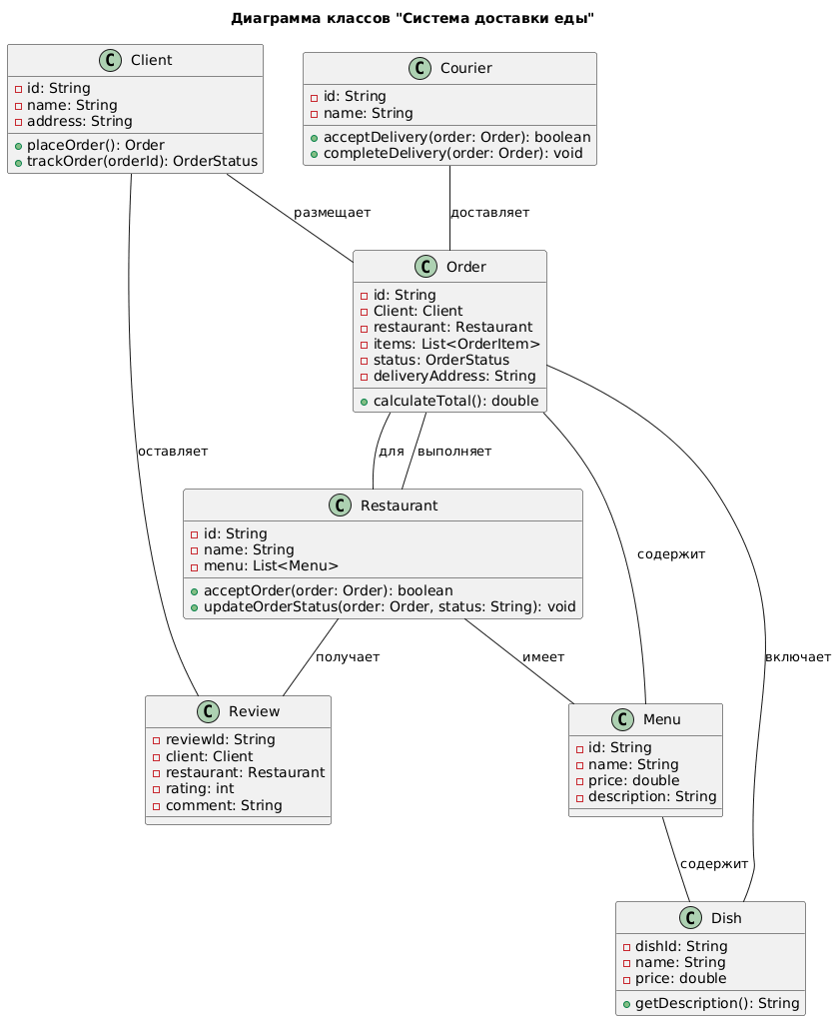

Этап 4 Мокап интерфейса (текстовое описание)
Как выглядит приложение (текстовый макет)

Главная страница
[Лого] [Корзина] [Войти]

Поиск: [поле для ввода что ищем]

Категории: Пицца | Суши | Бургеры | Десерты | Все

Список ресторанов:

ПИЦЦА ПЛЮС (4.5★) - 30-40 мин, доставка 100р
Пицца, паста, салаты

СУШИ ВЕСЛА (4.7★) - 40-50 мин, доставка бесплатно
Суши, роллы, wok

Страница ресторана "Пицца Плюс"
[Назад] ПИЦЦА ПЛЮС ★4.5 • 30-40 мин • доставка 100р

Меню:
Пиццы:

Пепперони 550р [Добавить]
острая, 30 см

Маргарита 450р [Добавить]

Напитки:

Кола 0.5л 150р [Добавить]

Внизу: Корзина (2 товара, 1150р) [Оформить]

Оформление заказа
Адрес: [ул. Ленина, 10, кв 5 (изменить)]

Когда привезти: [Как можно быстрее]

Оплата: [ ] Картой [x] Наличными курьеру

Комментарий: [можно что-то написать сюда]

Итого: 1150р (1050р еда + 100р доставка)

[Заказать]
ЭТАП 5. Диаграмма состояний для сущности Заказ
@startuml
title Диаграмма состояний Заказа

[*] --> Created : Клиент оформил заказ
Created --> Confirmed : Ресторан подтвердил
Confirmed --> Preparing : Ресторан начал готовить
Preparing --> ReadyForDelivery : Готов к выдаче курьеру
ReadyForDelivery --> OnTheWay : Курьер принял заказ
OnTheWay --> Delivered : Курьер доставил
OnTheWay --> Problem : Возникли проблемы

Delivered --> [*]
Problem --> Reviewed
Problem --> [*] : Отменен/Возврат

Delivered --> Reviewed : Клиент оставил отзыв
Reviewed --> [*]

note right of Created
Система уведомляет
ресторан о новом заказе
end note

note right of OnTheWay
Клиент может отслеживать
местоположение курьера
end note
@enduml

